SÚMULA DA 005ª REUNIÃO ORDINÁRIA CPFI-CAU/RJ

DATA: | 08 de maio de 2024, quinta-feira | HORÁRIO: | 15h00 às 17h00
LOCAL: | Reunião híbrida, realizada na sede do Conselho e pelo teams
PARTICIPNTES | Daniel Mendes M. de Sousa | Presencial
 | Daniele Bento Ruas | Remota
 | Wiliam Fernando Gomez | Remoto
 | Marta Regina Ribeiro Costa | Presencial
 | Rafael Salmaso C. Costa da F. Ferreira | Presencial
 | Savana Maria de Freitas | Presencial
 | Luis Fernando Valverde | Remoto
OUVINTES
 | Lucas Laupman | Empresa Compliance
 | Michele Beatrice | Vice-presidente
APOIO | Alessandra Vandelli | Assessora de Comissões
 | Rodrigo Leite | Gerente Financeiro
- Verificação de quórum e apresentação da pauta
Presenças | Verificado o quórum para início da reunião às 15h35, com os conselheiros acima nominados.  1. Apresentação do Dr. Lucas Laupman sobre a elaboração dos padrões normativos;  2. Apresentação do conselheiro Daniel Mendes e demais componentes do relatório do GT;  3. Informe do gerente Rodrigo Leite sobre as receitas de março;  4. Relato do Processo 1910423 - conselheiro Willian Gomez  5. Assuntos gerais.  5.1: Avaliarmos a mudança de data e horário das reuniões ordinárias da CPFI.
- Apresentação do DR. Lucas Laupman sobre a elaboração dos padrões normativos.
Dr. Lucas Laupman informou que o trabalho no momento está sendo escutar áreas e colhendo demandas, a partir disso irá criar fluxo de governança de boas práticas e evitar problemas operacionais.

Coordenadora Marta Regina Costa agradeceu a presença e pediu que assim que tivesse novos procedimentos venha relatar na reunião.

- Apresentação relatório do GT pelo conselheiro Daniel Mendes
Conselheiro Daniel Mendes, lembrou que o Relatório incorpora, preocupações surgidas em reuniões ordinárias da Comissão de Planejamento e Finanças (CPFI) e após leitura do documentou destacou que somente os editais de 2023 foram objeto do relatório e que a equipe encontrou e registrou várias boas práticas ao longo do trabalho, contudo, o presente Relatório, tem algumas recomendações indicadoras que entende como de melhoria das ações do CAU/RJ.

Lembrou que as contas de 2023 ficou na condição do relatório final do GT.

Coordenadora Marta Regina Costa agradeceu apresentação do resumo do trabalho desenvolvido, aguardar análise da presidência para os próximos encaminhamentos.

4. Informe do gerente Rodrigo Leite sobre as receitas de março
Gerente financeiro Rodrigo Leite apresentou o resultado de janeiro a março de 2024.
Não tivemos despesas de capital contabilizadas até março.

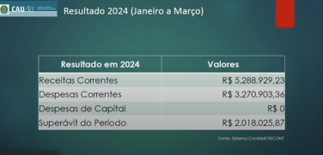

As receitas de anuidade, ela tem uma concentração maior nesse início de ano.

O superávit do período foi de R$2000.018,00 (dois milhões e dezoito reais) por conta da sazonalidade das nossas receitas, no início do ano, esse superávit ele é normal ao longo do ano.

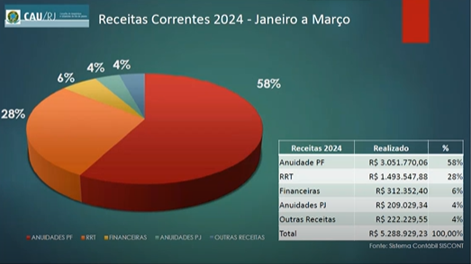

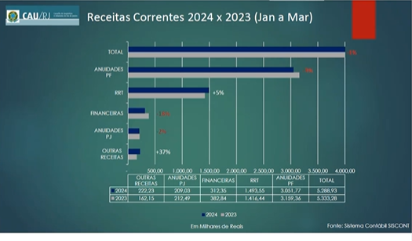
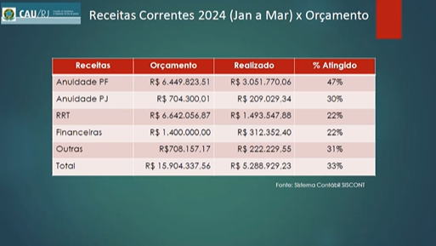

- Relato Processo 1910423 - conselheiro Wiliam Gomez
Retirado de pauta, conselheiro Wiliam Gomez não recebeu o processo a tempo de apresentar relato.
- Súmula da Reunião 004/2024 – 16/04/2024
Após correções apontadas pelo conselheiro Luis Fernando Valverde a súmula foi aprovada por unanimidade.

- Alteração de data das reuniões e assuntos gerais.
Coordenadora Marta Regina Costa prorpos mudar data e horário das reuniões ordinárias da CPFI, as reuniões passariam a ocorrer nas primeiras quartas-feiras do mês às 15h, a saber:
05 de junho
03 de julho
07 de agosto
04 de setembro
02 de outubro
06 de novembro
04 de dezembro

Aprovado por todos/as presentes.

Conselheiro Daniel Mendes perguntou qual prazo para reformulação, já estamos chegando a metade do ano e a comissão ainda não entrou nessa trabalho.

Coordenadora Marta Regina Costa informou que previsão para CPFI é junho e prazo para envio ao CAUBR é julho.

Não havendo mais nada a ser tratado a Reunião ordinária da CPFI-RJ encerrou às 17:36 com a presença dos nomeados acima, a súmula foi lavrada por mim Alessandra Vandelli, Assessora de Comissões e segue assinada pela Coordenadora Marta Regina Ribeiro.

Marta Regina Ribeiro Costa
Coordenadora da CPFI-CAU/RJ

